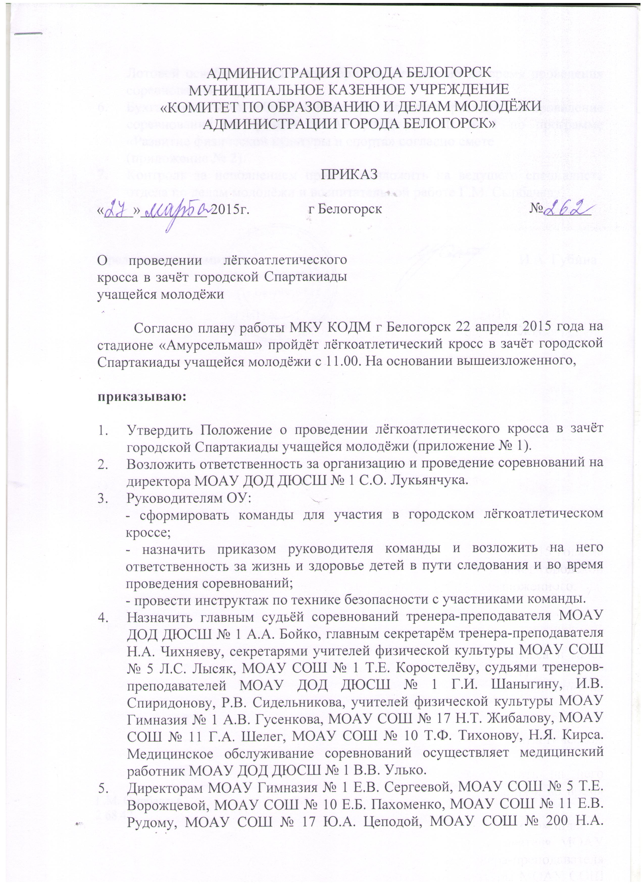
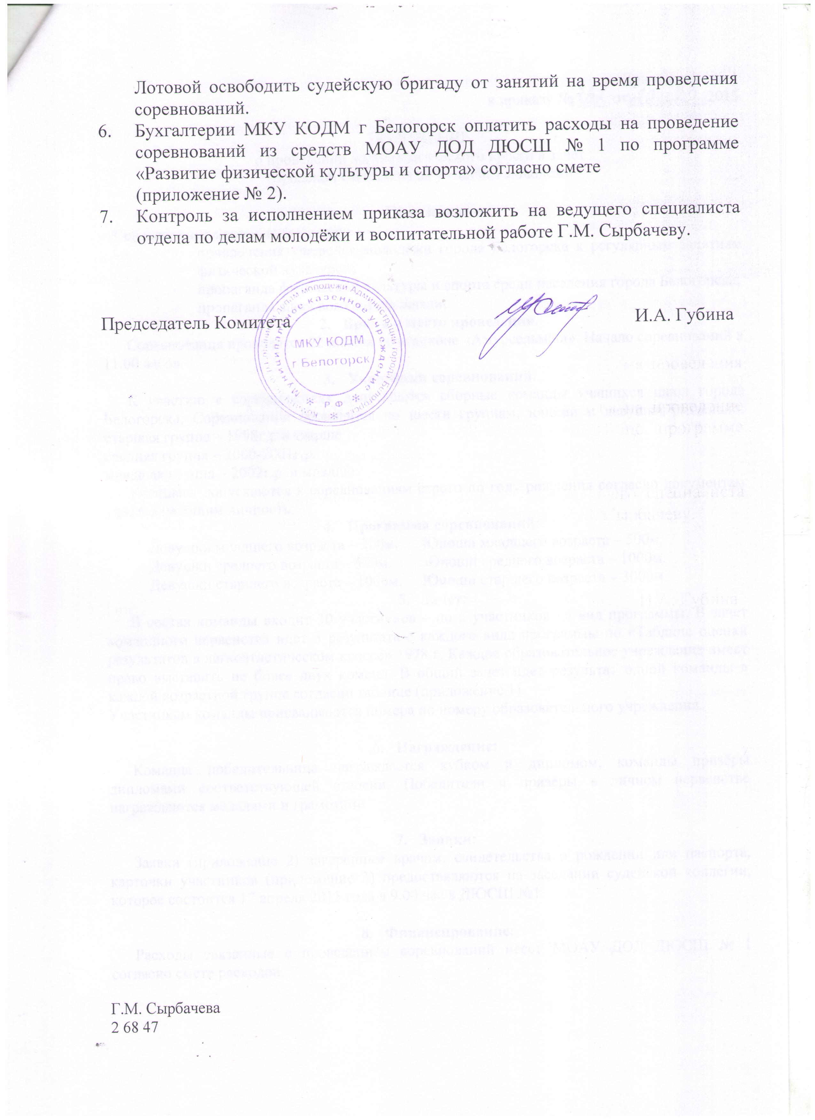
Приложение № 1
к приказу № ____ от ___________

П О Л О Ж Е Н И Е
о проведении весеннего первенства по легкой атлетике
в зачет городской Спартакиады учащейся молодёжи

- ЦЕЛИ И ЗАДАЧИ
Городская Спартакиада учащейся молодежи проводится с целью:
- привлечения учащихся к регулярным занятиям физической культурой и спортом в образовательных учреждениях;
- активизации внеурочной физкультурно-оздоровительной и спортивной работы в образовательных учреждениях города;
- повышения эффективности деятельности учреждений дополнительного образования спортивной направленности;
- формирование у молодежи устойчивой потребности в здоровом образе жизни;
- выявления сильнейших спортсменов города;
- патриотического воспитания учащихся.

- ВРЕМЯ И МЕСТО ПРОВЕДЕНИЯ
Соревнования проводятся 6-7 мая 2015 года на стадионе «Амурсельмаш». Начало соревнований 6 мая 2015г. в 10.00ч., 7 мая 2015г. в 10.00ч.

- УЧАСТНИКИ СОРЕВНОВАНИЙ
В соревнованиях принимают участие команды школ города Белогорска (1 команда от школы) – 12 человек (состав произвольный). Каждый участник имеет право выступать в 2 видах программы и эстафете. На каждый вид программы разрешается выставлять не более 2-х участников. В зачет командного первенства идет 20 лучших результатов + одна эстафета по таблице (приложение). Участники не входящие в состав команды к соревнованиям не допускаются.
- ПРОГРАММА СОРЕВНОВАНИЙ
6 мая
– открытие соревнований
– толкание ядра девушки и юноши
– забеги на 100м девушки и юноши
– финальные забеги на 400м девушки и юноши
– финальные забеги на 1500м девушки и юноши
– финальные забеги на 100м
7 мая
– прыжки в длину девушки и юноши
- метание гранаты
– финальные забеги на 200м девушки и юноши
– финальные забеги на 800м девушки и юноши
– финальные забеги на 3000м девушки и юноши
– эстафета 4х100м

- НАГРАЖДЕНИЕ
Команда занявшие 1 место награждаются кубком и дипломом. Команды занявшие 2,3 место награждаются дипломами. Победители и призеры в личном первенстве награждаются грамотами и медалями.

- ОРГАНИЗАЦИЯ СОРЕВНОВАНИЙ
Общее руководство проведения соревнований осуществляет МКУ КОДМ города Белогорск. Непосредственное проведение соревнований возлагается на ДЮСШ №1 и судейскую бригаду
Судейская бригада в составе: Главный судья соревнований – Бойко А.А.
Главный секретарь – Чихняева Н.А., секретарь – Лысяк Л.С., Жибалова Н.Т. – секретарь на финише Судьи: Лукьянчук С.О., Шаныгина Г.И., Козьмина О.А., Сидельников Р.В., Спиридонова И.В. – тренеры-преподаватели ДЮСШ №1;
учителя физкультуры: Коваленко А.В., Коростелева Т.Е.- судьи на ядро, граната;
Шелег Г.А. - судья на финише;
Краснопера А.В., Буковцова В.В., Гусенков В.А..- судьи на прыжках в длину.

- ФИНАНСИРОВАНИЕ
Расходы связанные с проведением соревнований несет МОАУ ДОД ДЮСШ № 1 согласно смете расходов.

- ЗАЯВКИ
Заявки именные и технические, заверенные врачом подаются на заседание судейской бригады 5 мая 2015 года в 9.00ч в ДЮСШ № 1

Приложение
к положению

Таблица
начисления очков
Занятое место | Очки
1 | 32
2 | 30
3 | 28
4 | 27
5 | 26
6 | 25
7 | 24
8 | 23
9 | 22
10 | 21
11 | 20
12 | 19
13 | 18
14 | 17
15 | 16
16 | 15
17 | 14
18 | 13
19 | 12
20 | 11
21 | 10
22 | 9
23 | 8
24 | 7
25 | 6
26 | 5
27 | 4
28 | 3
29 | 2
30 | 1

